ПОДГОТОВКА К ОБУЧЕНИЮ
ГРАМОТЕ ДЕТЕЙ ДОШКОЛЬНОГО

ВОЗРАСТА

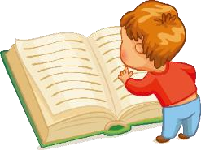

В соответствии с Федеральной образовательной программой дошкольного образования задача подготовки к обучению грамоте стоит как одна из предпосылок речевого развития. Нам, взрослым, необходимо научить детей осмысленно говорить, дать первоначальное понятие о языке, литературе, обогатить речь, внимание и интерес к речи, привить любовь к чтению, книге. Научить детей читать, подготовить их без страха идти в школу, при дальнейшем обучении помочь не разочароваться в школьной жизни – такие задачи подготовительного периода в дошкольном детстве.
Обучающийся грамоте человек учится

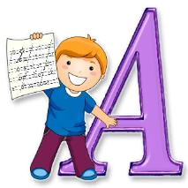
переводить звуки речи в буквы, т.е. писать, и воссоздавать по буквам звуки, т.е. читать. Но обучение чтению и письму – не самоцель в дошкольном образовании.
Гораздо важнее создать все необходимые предпосылки для того, чтобы ребенок легко начал читать и писать.
Ключевым словом для дошкольного образования будет именно «начал», а не «научился».
Ребенку-дошкольнику еще очень тяжело прилагать усилия для того, чтобы освоить какие бы то ни было знания или навыки.
Но когда уже есть созданные предпосылки, сам процесс обучения идет легко и непринужденно.


Задачи обучения
грамоте:
-
развитие умений говорения и слушания;
-
развитие интереса и внимания к слову, к
собственной речи и речи окружающих;
обогащение активного, пассивного,
потенциального словаря;
-
развитие фонематического слуха,
совершенствование звуковой культуры речи
детей;
-
развитие
грамматического строя речи;
-
обучение
звуко
-
слоговому анализу слов;
-
развитие мелкой моторики руки; чтение
слогов и слов



ЧТО ВХОДИТ В ОБУЧЕНИЕ ГРАМОТЕ? Обучение грамоте — это овладение умением читать и писать тексты, излагать свои мысли в письменной форме, понимать при чтении не только значение отдельных слов и предложений, но и смысл текста, т.е. овладение письменной речью.
Подготовительный период в обучении детей грамоте имеет свои цели:
- приобщение детей к учебной деятельности,
- усвоение звуков в результате анализа звучащей речи,
- подготовка к чтению и письму, • выявление степени готовности детей к школьному обучению ПОДГОТОВКА ДЕТЕЙ 3-4 ЛЕТ К ОБУЧЕНИЮ ГРАМОТЕ формирование у детей умения вслушиваться в звучание слова, закрепление в речи детей терминов "слово", "звук" в практическом плане

ПОДГОТОВКА ДЕТЕЙ 4-5 ЛЕТ К ОБУЧЕНИЮ ГРАМОТЕ
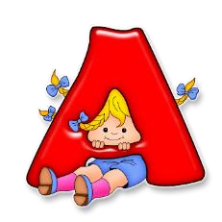
ПОДГОТОВКА ДЕТЕЙ 4-5 ЛЕТ К ОБУЧЕНИЮ ГРАМОТЕ формирование у детей умения производить анализ слов различной звуковой структуры, выделять словесное ударение, качественно характеризовать выделяемые звуки (гласные, твердый согласный, мягкий согласный, ударный гласный, безударный гласный звук), правильно употреблять соответствующие термины.
Формирование представления у детей о словесном составе предложения и звуковом составе слова.

ПОДГОТОВКА ДЕТЕЙ 5-6 ЛЕТ К ОБУЧЕНИЮ ГРАМОТЕ
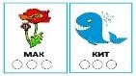
Способствовать освоению детьми представления о существовании разных языков, закрепить понимание терминов "слово", "звук", "буква", "предложение", "гласный звук" и "согласный звук"
Обучать навыкам проведения звукового анализа слова, деления на слоги двух-, трехслоговых слов; звукового анализ простых трехзвуковых слов.
Научить интонационно выделять звуки в слове, различать гласные и согласные звуки, определять твердость и мягкость согласных, составлять схемы звукового состава слова.
Формировать умение составлять предложения по живой модели; определять количество и последовательность слов в предложении.
ПОДГОТОВКА ДЕТЕЙ 6-7 ЛЕТ К ОБУЧЕНИЮ

ГРАМОТЕ
Взрослые продолжают формировать у детей интерес к языку, осознанное отношение к языковым явлениям.
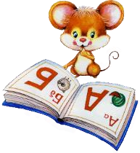
Помогают освоить звуковой анализ четырехзвуковых и пятизвуковых слов. Упражняют дошкольников в составлении предложений из 2 - 4 слов, членении простых предложений на слова.
Формируют у детей умение делить слова на слоги, составлять слова из слогов.
Знакомят детей с буквами.
Учат называть правильно названия букв, звуков, составлять предложения с заданным количеством слов.

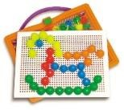
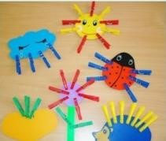
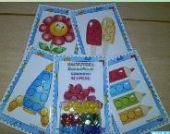

УМ РЕБЁНКА НАХОДИТСЯ НА КОНЧИКАХ ЕГО ПАЛЬЧИКОВ
А.
Сухомлинский
Тренировка движений пальцев рук является
важным фактором, стимулирующим речевое
развитие,
способствующим
улучшению
артикуляционной
моторики
, а
также подготовке кисти руки к письму и, что
немаловажно, мощным средством,
повышающим работоспособность коры
головного мозга.
Кисть
приобретает
хорошую
подвижность,
гибкость,
исчезает
скованность
движений,
что
в
дальнейшем
поможет
детям
овладеть
письмом
.


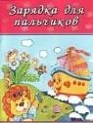
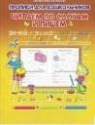

Говоря о развитии руки, необходимо подчеркнуть: мелкая моторика – важный компонент, так как важна целостная, разноаспектная подготовка ребенка к тем видам деятельности, которые ждут его в период школьного обучения. Ребёнка необходимо научить регулировать силу нажима, скорость, равномерность, слитности, плавности.
Необходим навык сохранения направленности движения, навык произвольного изменения направленности движения, навык правильного положения кисти руки.
Формировать способность ориентироваться на листе, выполнять графические диктанты; штриховку в разных направлениях, обводку.

